知网研学平台使用手册

一、研学平台简介

知网研学平台（ESCP）以搭建个人探究式学习环境为核心， 以提高用户自主学习和创 新能力为目标， 集“汇、读、写”为一体的个人终身式学习平台。利用 XML 碎片化、知识 重组、知识网络构建等技术， 提供汇聚资源、理解知识、创作表达、选刊投稿、知识管理、 协作交流等多样化学习功能，改变传统静态的阅读方式，开启动态、交互、图谱化的阅读 模式，服务个人知识学习与管理，从而构建个人知识结构，实现知识创新。
该平台为您提供 WEB 版、 PC 端、移动端（APP 、PAD、小程序），随时随地云同步， 满足您在不同场景下的学习需求。 平台地址： x.cnki.net

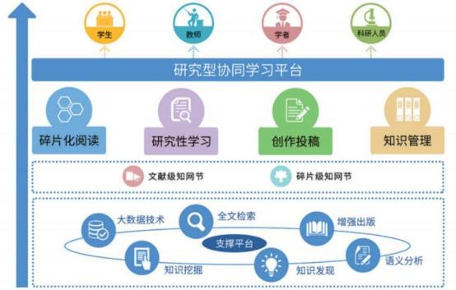

二、如何登陆/注册
（一）打开知网研学

推荐浏览器： 优先推荐使用谷歌、火狐、360 极速等对 HTML5 新特性兼容性好的浏览 器。
方法①： 1. 打开中国知网（cnki.net） 2. 点击中间知网研学平台

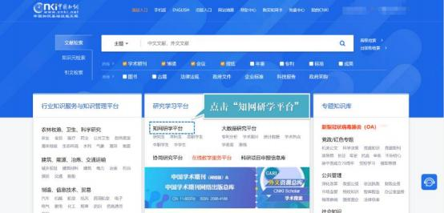
方法②：搜索栏输入 x.cnki.net
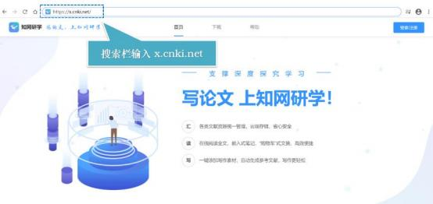

（二）登陆/注册

1. 点击右上角“登陆/注册”，根据提示进行注册
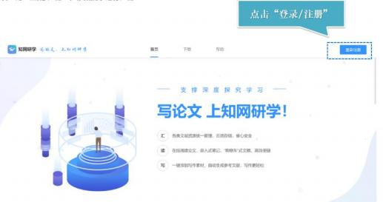

2. 老用户输入账号密码进行登陆
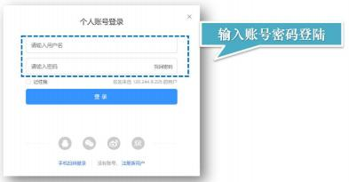

3. 新用户点击下方注册新用户，通过手机号和验证码进行注册
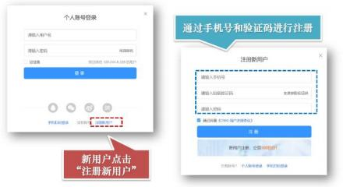

（三）绑定资源账号

绑定资源账号可以浏览所有文献
1. 点击右上角头像
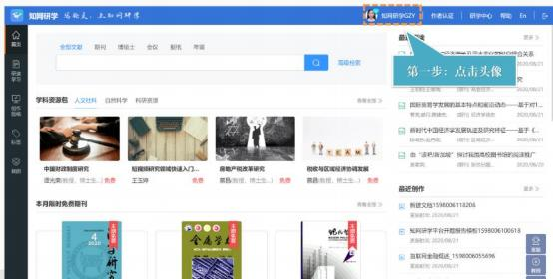

2. 点击左侧绑定资源账号，根据自身类型选择绑定方式
类型一：在 IP 范围内（例如学校、单位），链接校园网或者单位网络， 直接点击“IP 自动绑定 ”即可。
类型二： 获得口令，输入口令，点击“关联”。
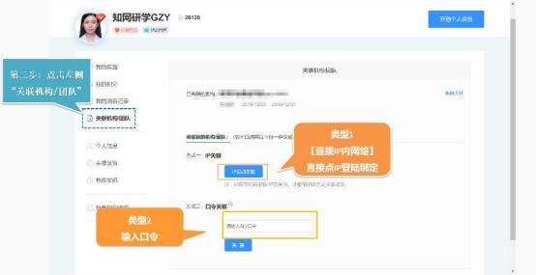

3. 邀请链接绑定
收到邀请链接/二维码—点击链接/扫描，输入所需信息， 点击确认。

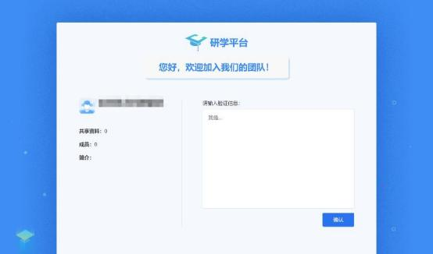

三、如何管理资源

（一）研读学习 ——归纳管理个人素材

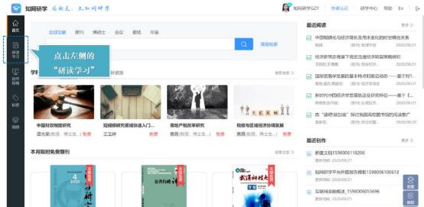

（二）新建专题

在左侧研读学习模块， 可以创建自己的专题（类似于电脑的文件夹），通过专题进行文 献收集何管理。

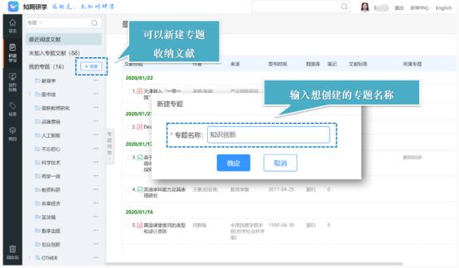

（三）检索添加

通过专题上方的检索添加，可以直达知网五大核心资源库搜索文献，直接勾选就可以 批量收藏到专题。
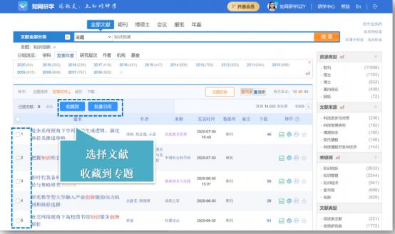

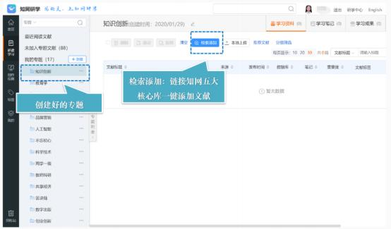

（四） 开题分析

整合选题主要依据 确定选题探究内容。
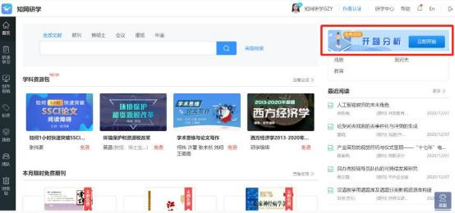
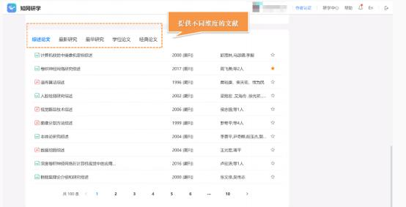

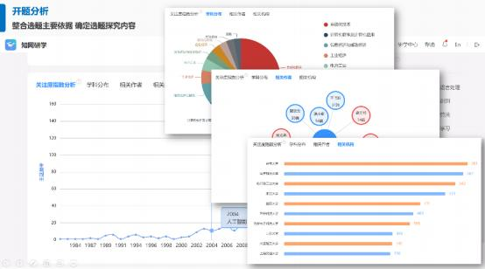

四、如何阅读文献

（一）打开文献

1. 知网研学专题中点开文章
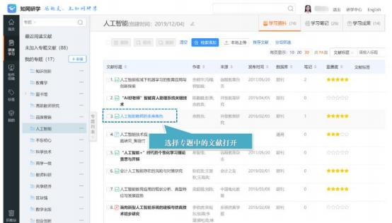

2. 知网首页点开的文章， 点击“记笔记”

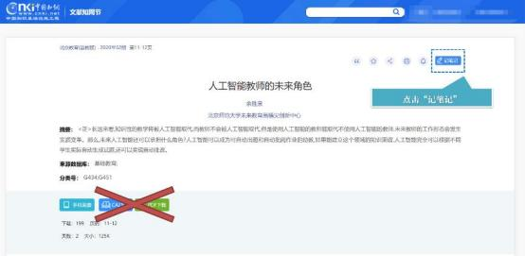

（二）阅读—— 目录大纲

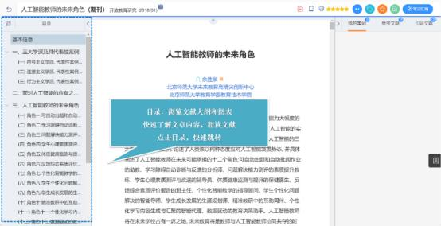

（三）阅读——划线/做笔记

选择想要记录的片段，点击划线可以在下方划线标注，点击笔记，即可在右侧笔记框 内记录信息。

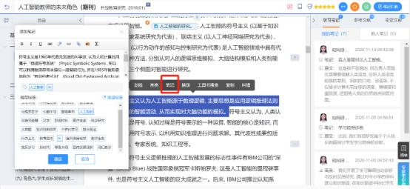
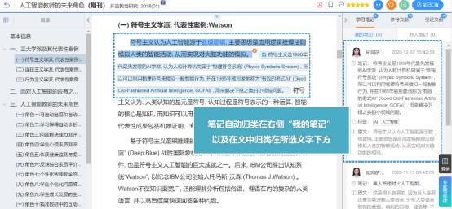

（四）阅读——记录文摘

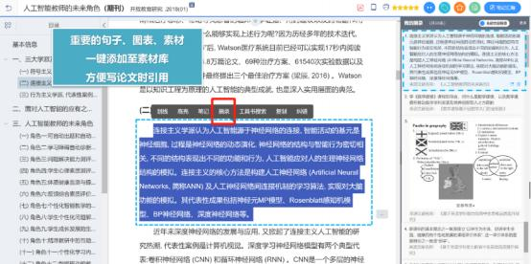

（五）笔记汇编

单篇文章所有笔记， 一键汇编成文档，进行编辑。
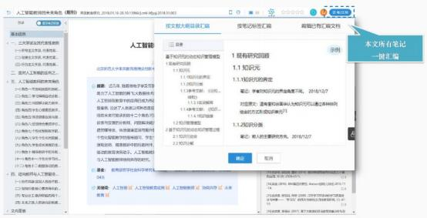
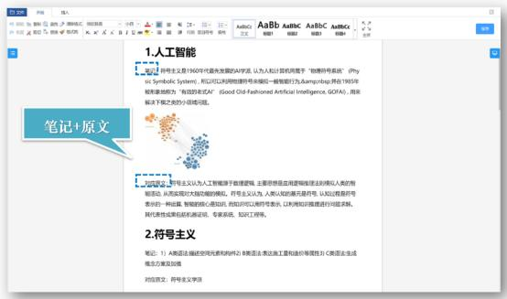

（六）图片记录

文章内的图片、表格，可以摘录，在上面标记。

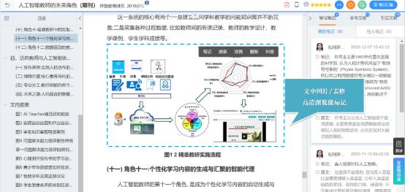

（七）参考文献

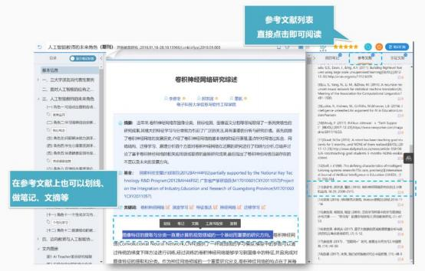

四、如何进行创作
（一）思维导图

在左侧“创作投稿”模块，可以创建思维导图，构建内容框架，激发创作灵感。

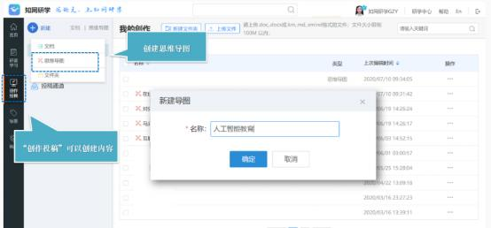

（二）思维导图转换目录

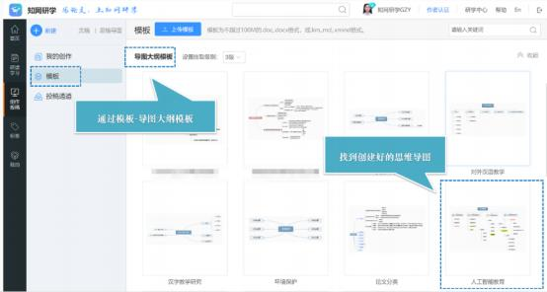

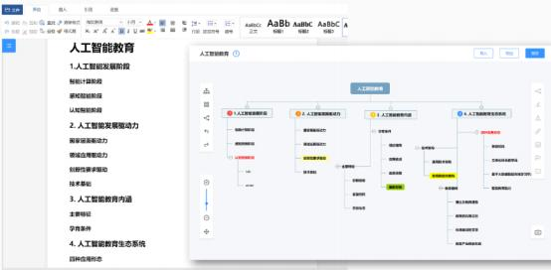

（三）模板创作

可以从本地上传模板，也可以使用思维导图生成模板
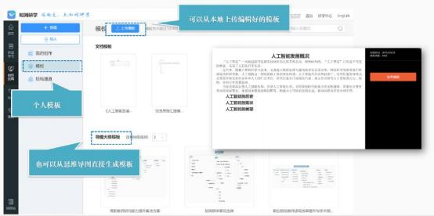

（四）文档创作

在左侧“创作投稿”模块，点击新建，下方可以创建文档。

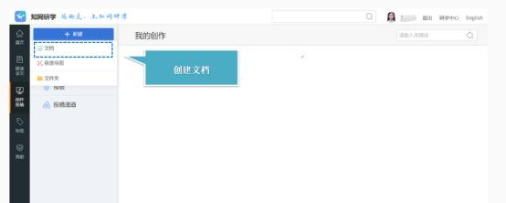

（五）创作界面

文档创作分为目录区、创作区、素材区。可以通过目录区跳转内容，通过素材库实时 添加内容，通过创作区进行编写。
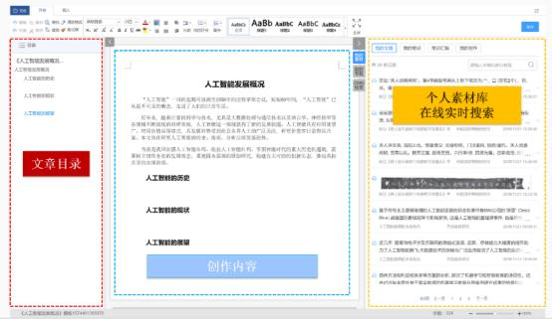

五、如何在线投稿
（一）官方投稿渠道

知网研学平台提供多种官方投稿渠道，支持一键投稿，安全快捷。
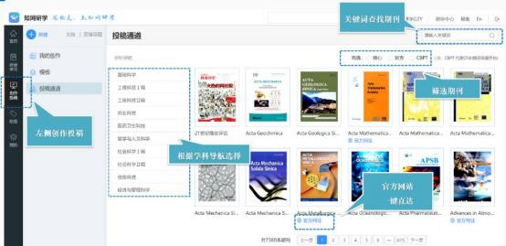

（二）投稿分析

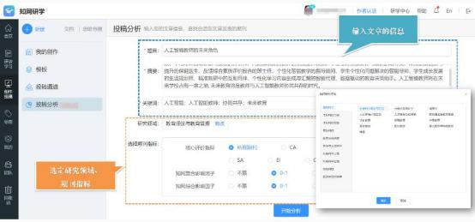
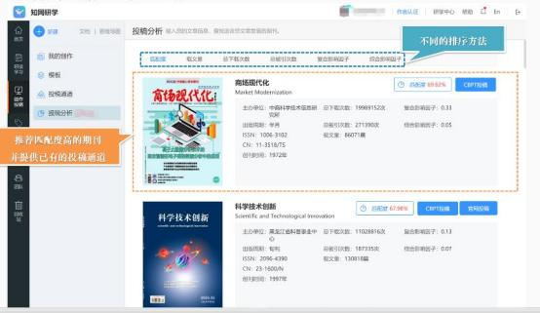

如有需要您可关注我们的微博微信，了解更多研学平台相关的信息。

